Bekanntmachung der Stadt Dingelstädt

Beteiligung der Öffentlichkeit zum
Vorhabenbezogenen Bebauungsplan Nr. 6
„Betriebsgelände Zaunröder Straße“ Stadt Dingelstädt – OS Hüpstedt

Nach § 3 Abs. 2 Baugesetzbuch (BauGB)

Der Stadtrat der Stadt Dingelstädt hat in seiner öffentlichen Sitzung am 23.04.2024 den Aufstellungsbeschluss 1/673/42/2024 zum vorhabenbezogenen Bebauungsplan Nr. 6 „Betriebsgelände Zaunröder Straße“ der Stadt Dingelstädt – OS Hüpstedt gefasst. Ziel des vorhabenbezogenen Bebauungsplanes ist eine unmittelbare Umsetzung des geplanten (konkreten) Vorhabens. Die Öffentlichkeit soll gemäß §3 Abs.2 Baugesetzbuch (BauGB) über die allgemeinen Ziele und Zwecke der Planung unterrichtet werden.

Die Öffentlichkeitsbeteiligung gemäß §3 Abs.2 Baugesetzbuch erfolgt über die Dauer eines Monats, mindestens jedoch über die Dauer von 30 Tagen vom 17.05.2024 – 21.06.2024 im Bauamt der Stadt Dingelstädt.

Die Beteiligung der Träger öffentlicher Belange gemäß §4 Abs.1 Baugesetzbuch am Verfahren erfolgt ebenfalls in dieser Zeit.

Der Inhalt der Bekanntmachung und die unten aufgeführten Unterlagen zur erneuten Beteiligung werden im Internet veröffentlicht. Die Unterlagen können während der Dauer der erneuten Veröffentlichung vom 17.05.2024 bis einschließlich 21.06.2024
auf der Internetseite der Stadt Dingelstädt unter folgendem Link
www.dingelstaedt.de/buerger/bauen-und-wohnen/auslegung
eingesehen werden.

Ausgelegt wird der Entwurf des Bebauungsplanes mit der Begründung. Ebenso wird der Umweltbericht mit grünordnerischer Ergänzung und Eingriffs-/Ausgleichs-bilanzierung ausgelegt.

Folgende umweltrelevante Informationen und Stellungnahmen liegen vor und können ebenfalls eingesehen werden

Landkreis Eichsfeld, Bauaufsichtsamt vom 27.11.2023
Zum Belang Naturschutz
Zum Belang Wasserwirtschaft
Zum Belang Immissionsschutz
Zum Belang Bauaufsicht - Städtebau
Zum Belang Bodenschutz / Altlasten
Zum Belang Denkmalschutz

Thüringer Landesverwaltungsamt vom 27.11.2023
Zum Belang der Raumordnung
Zum Belang des Entwicklungsgebotes des § 8 Abs. 2 BauGB

Thüringer Landesamt für Umwelt, Bergbau und Naturschutz vom 21.11.2023

Thüringer Landesamt für Landwirtschaft und Ländlichen Raum vom 13.11.2023

ThüringenForst AöR vom 14.11.2023

Kulturbund für Europa e.V. -Landesverband Thüringen vom 20.11.2023

Arbeitsgruppe ARTENSCHUTZ Thüringen e.V. vom 27.11.2023

Der räumliche Geltungsbereich des Bebauungsplanes und die Lage sind aus nachstehender Planskizze, welche Bestandteil der Bekanntmachung ist, zu ersehen.

Übersichtskarte
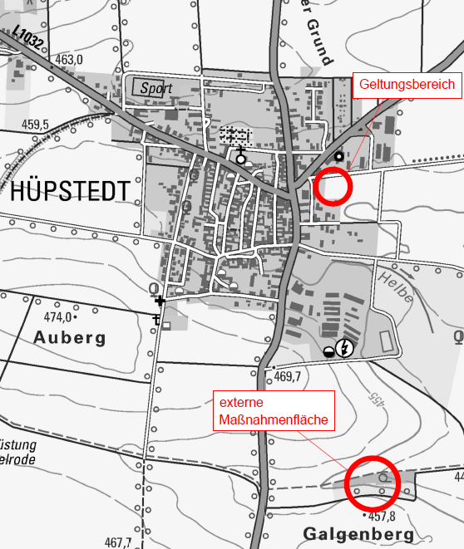

Räumlicher Geltungsplan

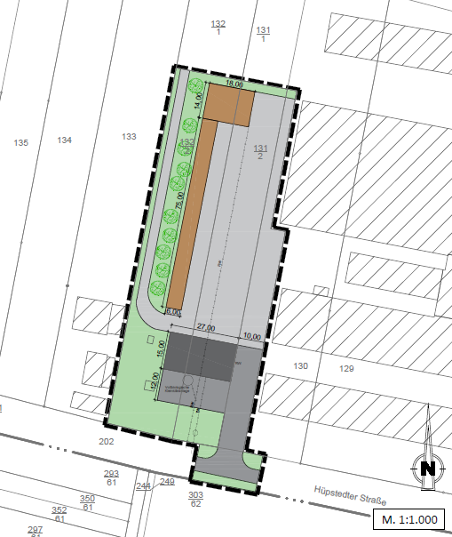

Zusätzlich zur Veröffentlichung im Internet liegen die genannten Unterlagen
17.05.2024 bis einschließlich 21.06.2024
im Rathaus der Stadt Dingelstädt, Bauamt, Geschwister-Scholl-Straße 28 in Dingelstädt während der Dienststunden in der Stadtverwaltung der Stadt Dingelstädt während der folgenden Sprechstunden für jedermann zur Einsicht aus:

Mo, Mi, Do: 9.00 - 12.00 Uhr
13.00 - 16.00 Uhr
Di: 9.00 - 12.00 Uhr
13.00 - 17.30 Uhr
Fr: 9.00 - 12.00 Uhr

Während der Dauer dieser Veröffentlichungsfrist können Stellungnahmen zu dem Bebauungsplan und ihre möglichen Auswirkungen abgegeben werden. Die Stellungnahmen sollen elektronisch werden, können bei Bedarf aber auch postalisch oder Niederschrift gebracht werden.

E-Mail: bauamt@dingelstaedt.de
Fax: 03 60 75 – 34 65 8
Postanschrift: Stadtverwaltung Dingelstädt, Geschwister-Scholl-Straße 28, 37351 Dingelstädt

Gemäß § 4a Abs. 5 BauGB gilt: Stellungnahmen, die im Verfahren der Öffentlichkeits- und der Behördenbeteiligung nicht rechtzeitig abgegeben worden sind, können bei der Beschlussfassung über den vorhabenbezogenen Bebauungsplan Nr. 6 „Betriebsgelände Zaunröder Straße“ Stadt Dingelstädt – OS Hüpstedt unberücksichtigt bleiben, sofern die Stadt Dingelstädt deren Inhalt nicht kannte und nicht hätte kennen müssen und deren Inhalt für die Rechtmäßigkeit des Bebauungsplanes nicht von Bedeutung ist.

Dingelstädt, den 24.04.2024

Gez.Andreas Fernkorn
Bürgermeister

